**LAPORAN PRAKTIKUM**

**DASAR SISTEM KOMPUTER**



**DISUSUN OLEH:**

**EKO RACHMAT SATRIYO (2100018142)**

**JUM’AT 07.30-KELAS C**

**PROGRAM STUDI TEKNIK INFORMATIKA**

**FAKULTAS TEKNOLOGI INDUSTRI**

**UNIVERSITAS AHMAD DAHLAN**

**OKTOBER 201**

*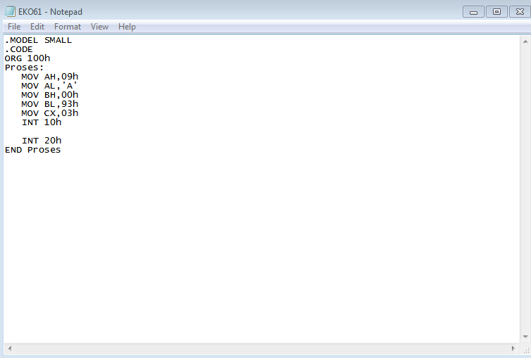Menuliskan program pada modul*

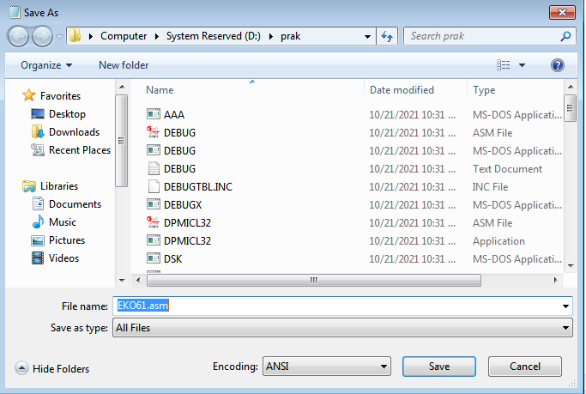

*Menyimpan program*

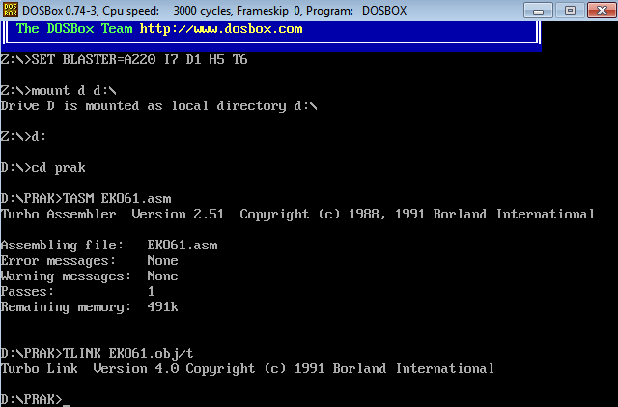

*Mengubah bentuk file menggunakan tasm dan tlink*

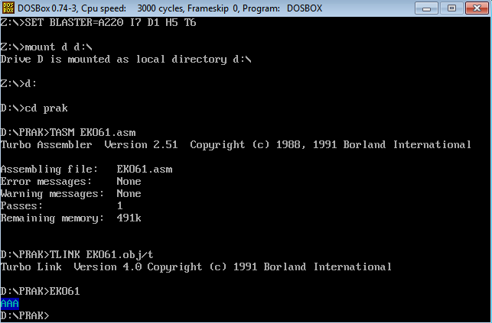

*Menjalankan program dan hasilnya*

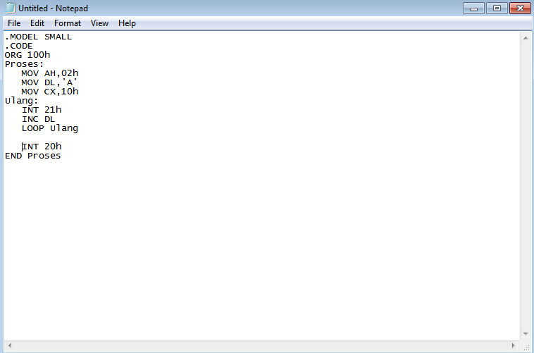

*Menuliskan program*

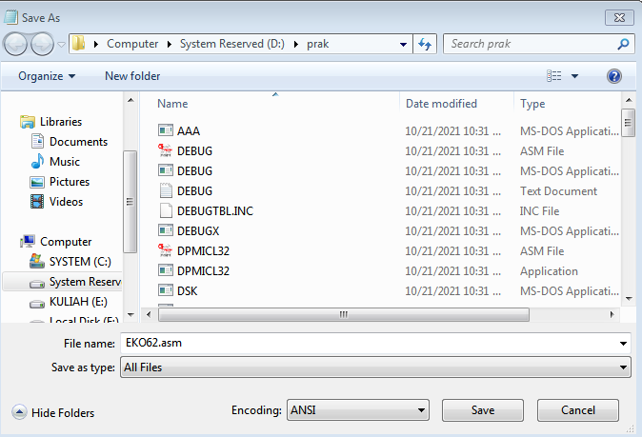

*Menyimpan program*

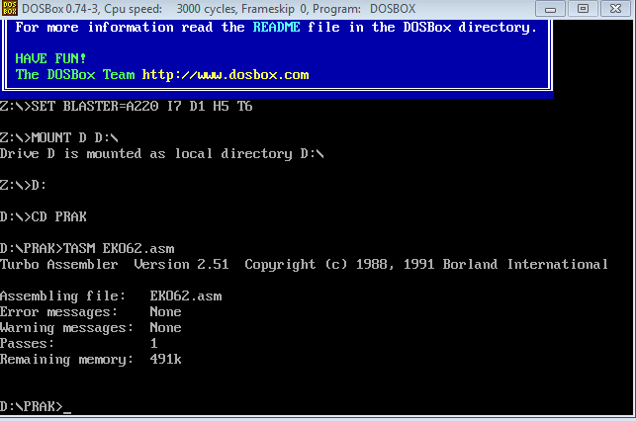

*Mengubah file ke obj mennggunakan tasm*

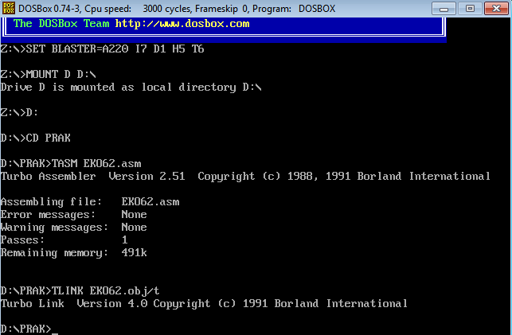

*Mengubah file ke .com menggunakan tlink*

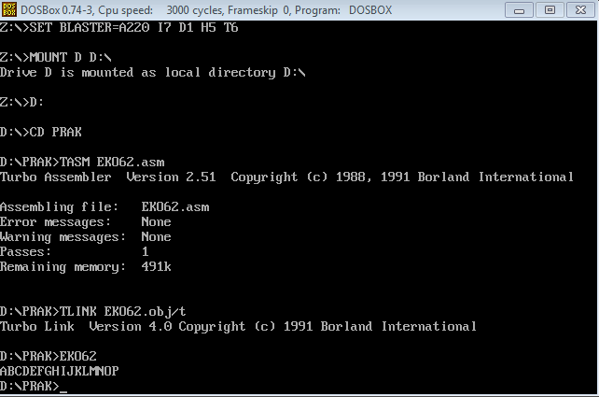

*Menjalankan dan hasil program*

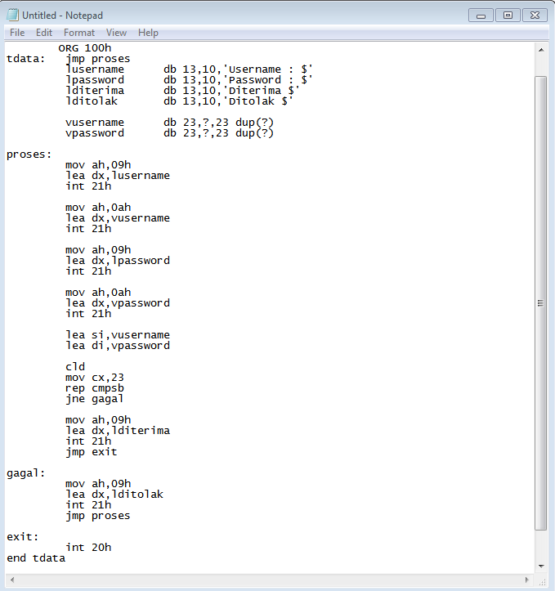

*Menuliskan program*

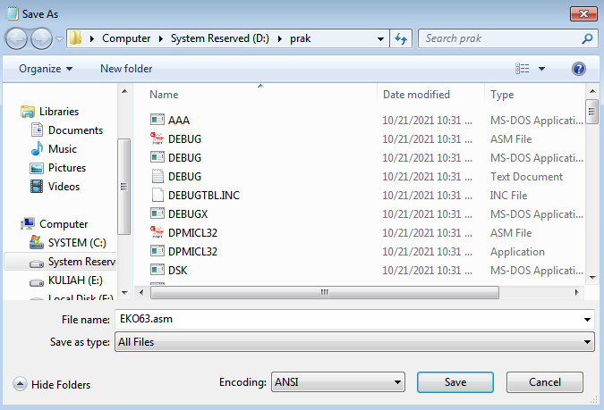

*Menyimpan program*

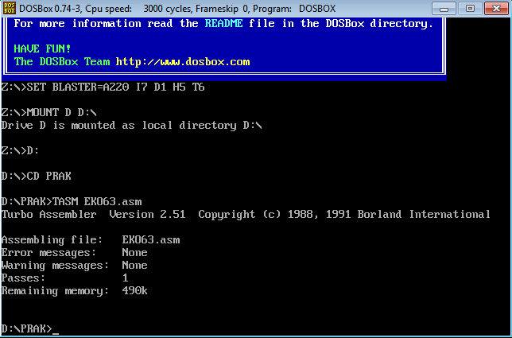

*Mengubah file ke obj mennggunakan tasm*

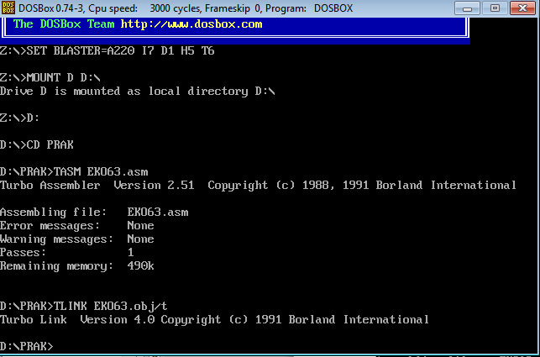

*Mengubah file ke .com mennggunakan tlink*

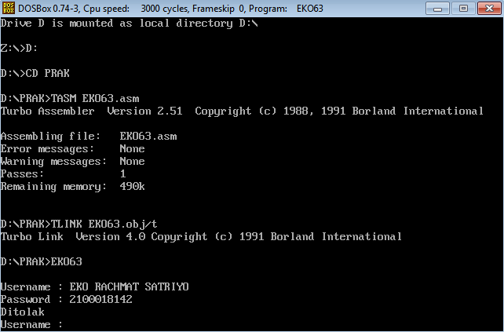

*Menjalankan dan hasil program,apabila ditolak akan diulang sampai benar*

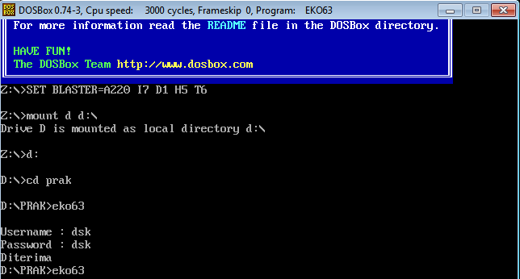

*Apabila diterima,langsung kembali ke dos*